**Ejercicio no. 1**

Algoritmo numeroPrimo

escribir "ingrese un numero "

leer numero1

divisor<- 0

para numPrimo <- 1 hasta numero1 Hacer

si numero1 % numPrimo = 0 Entonces

divisor<- divisor + 1

FinSi

FinPara

si divisor =2 entonces

Escribir numero1 " Es un numero primo "

sino

Escribir numero1 " No es un numero primo "

FinSi

FinAlgoritmo

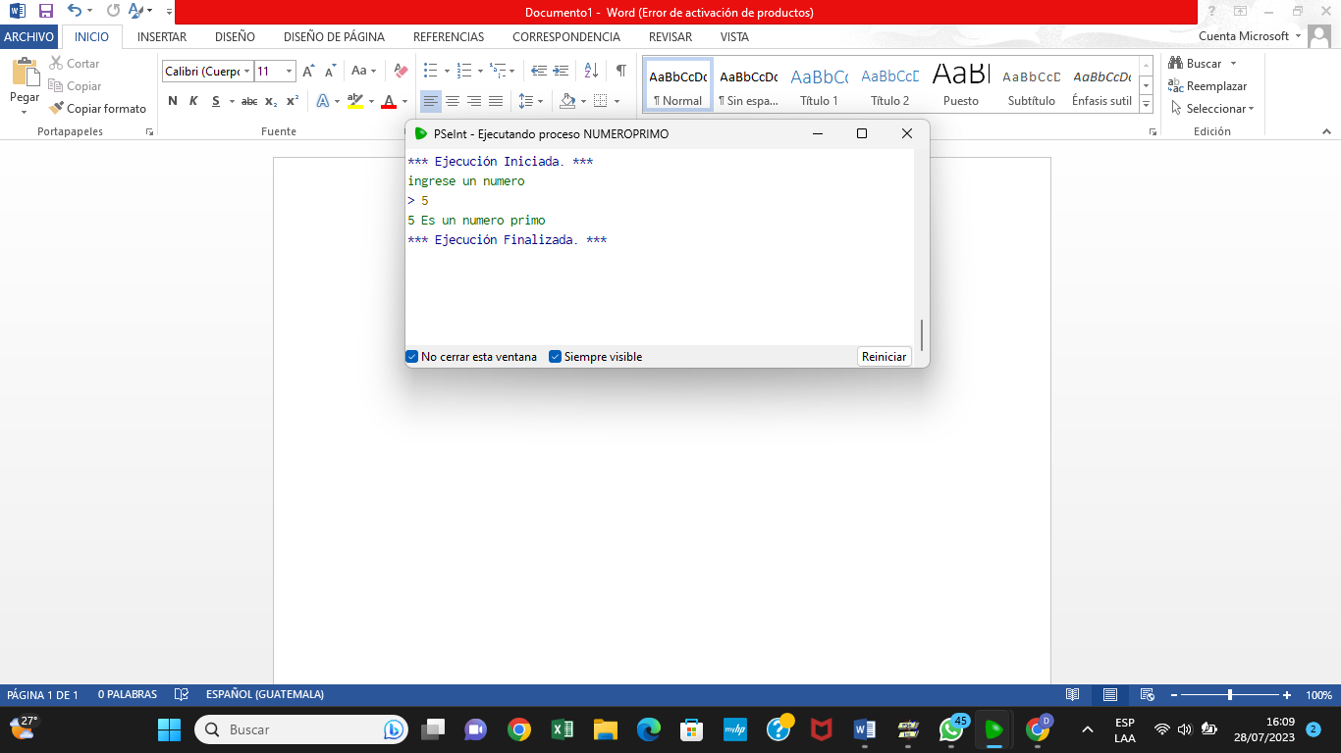

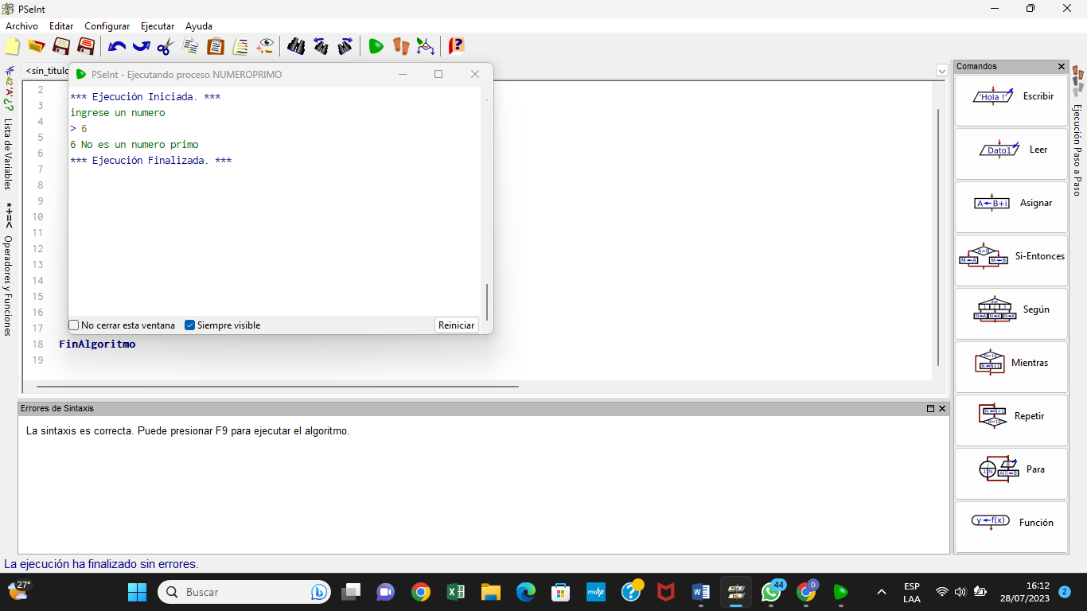

**Ejercicio no. 2**

Algoritmo Bisiesto

definir anio como entero

escribir "ingrese un año"

leer anio

si anio mod 4 == 0 entonces

escribir anio " Es año bisiesto"

sino

escribir anio " No es año bisiesto "

FinSi

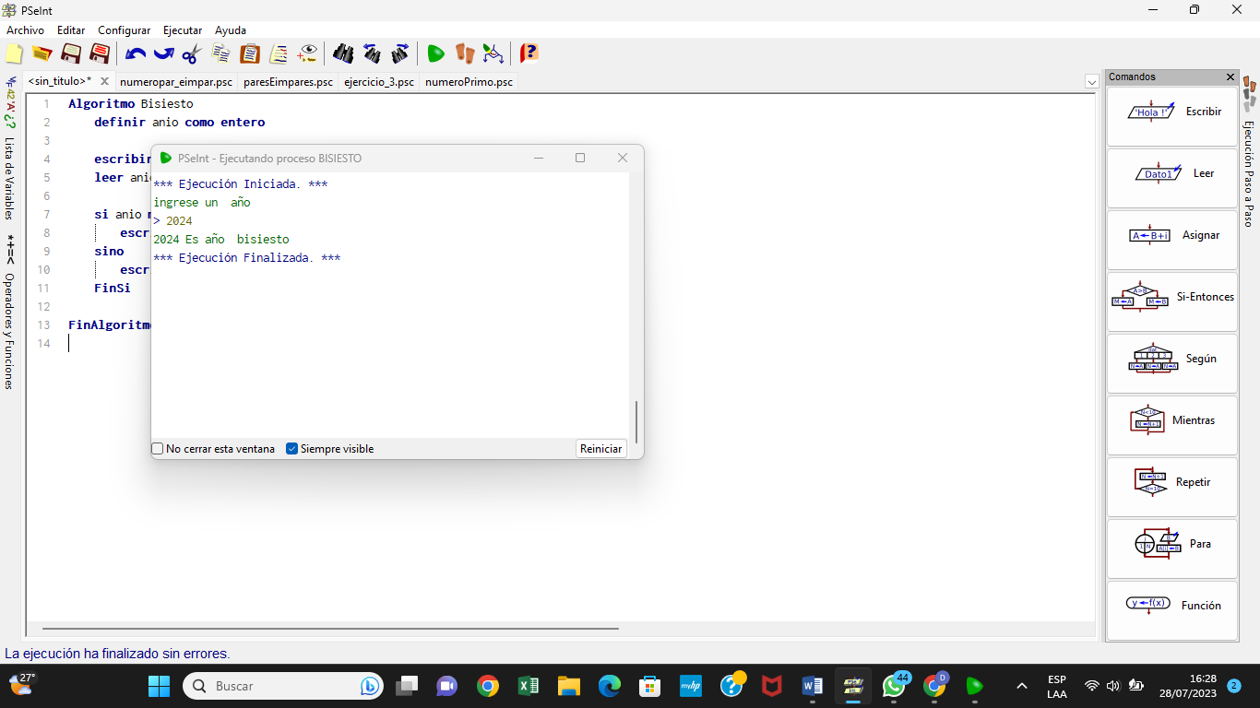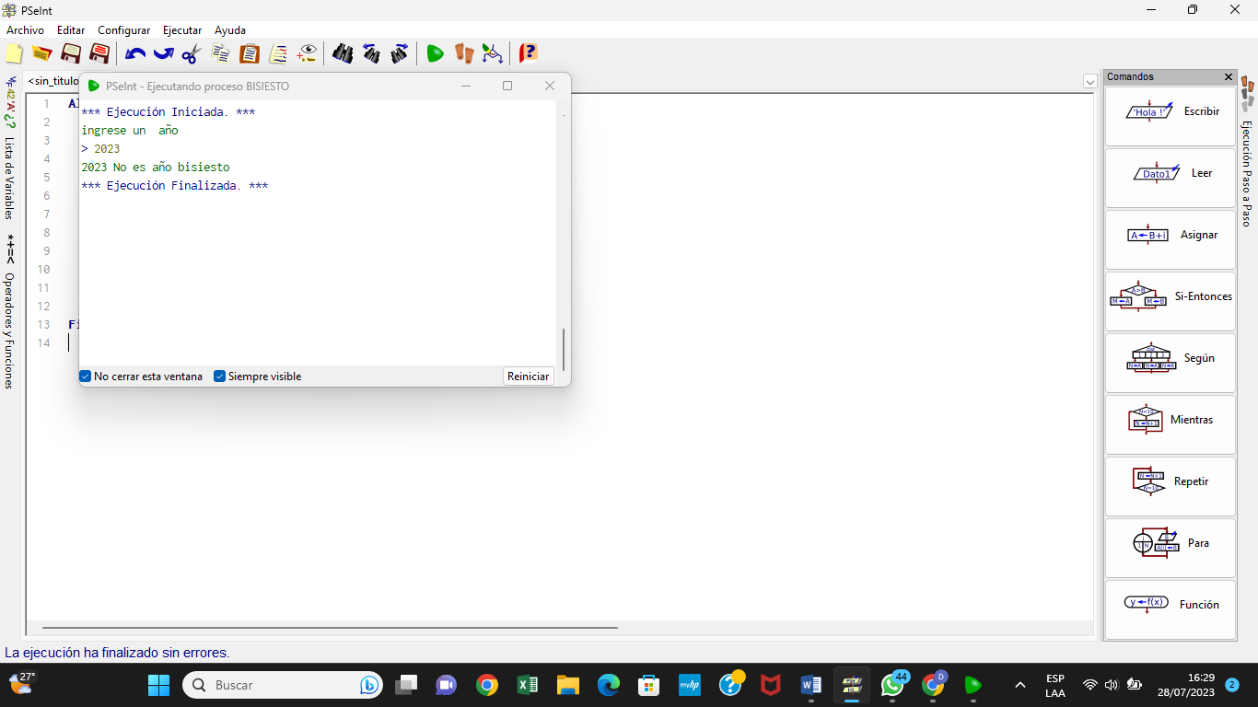FinAlgoritmo